ОТЧЕТ

о работе лаборатории «ИНОВАЦИОННЫЕ МЕТОДЫ ОБУЧЕНИЯ ЮРИСТОВ»
(основные проекты и мероприятия за 2021-2022 уч. г.)

I. Реализация проекта «Инновационные технологии в экологическом образовании юристов».

1. Лабораторией инновационных методов обучения юристов (далее- Лабораторией) при активном участии преподавателей юридического факультета ТвГУ доцента кафедры уголовного права и процесса Н.Г. Яковлевой и доцента кафедры судебной власти и правоохранительной деятельности О.В. Жуковой продолжилась реализация социального проекта «Экологическое просвещение детей и молодежи в сфере обращения с отходами» (данный проект в 2020 г. получил поддержку Правительства Тверской области). Социальный проект «Экологическое просвещение детей и молодежи в сфере обращения с отходами» направлен на формирование экологической культуры детей и молодежи Тверской области был направлен на обеспечение участия студентов юридического факультета в реализации национального проекта «Экология» и формирование положительного отношения подрастающего поколения к раздельному сбору отходов.
В рамках данного Проекта было организовано проведение экологических занятий в общеобразовательных организациях г. Твери.

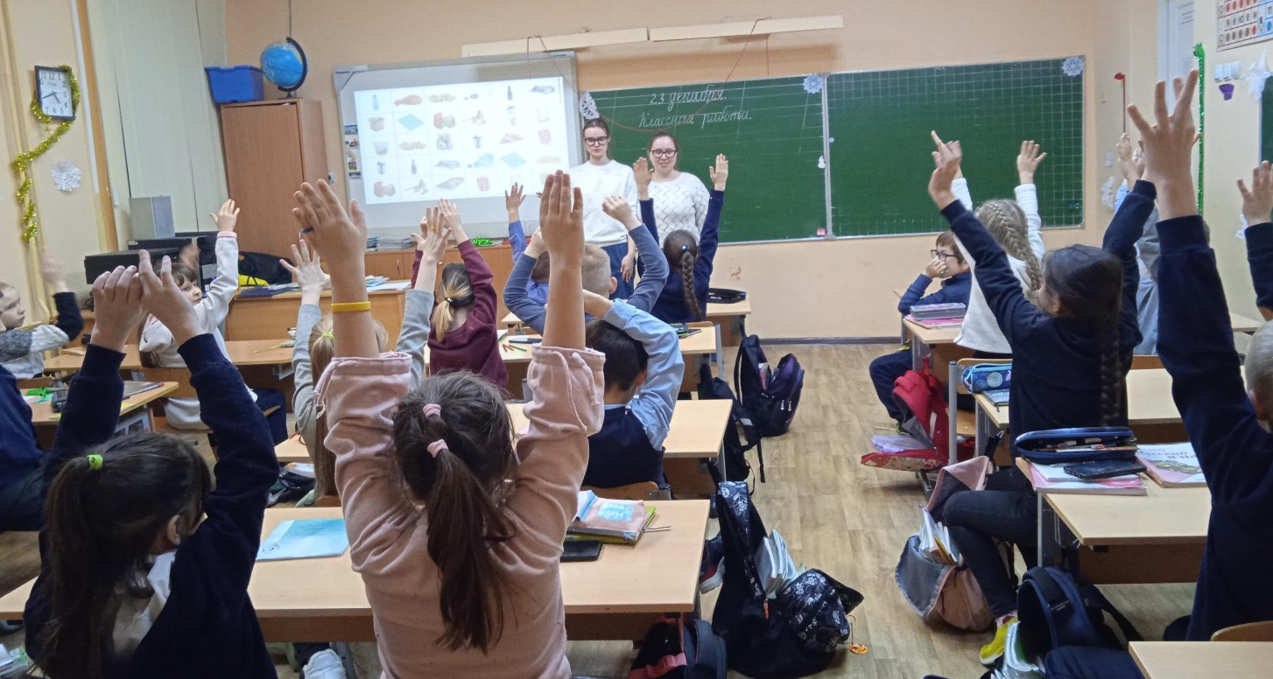
23 декабря 2021 года Барменкова Ярослава и Секорина Ксения проведен эко-урок в начальной школе № 20 для учащихся 3 класса. Ребята уже в столь юном возрасте с интересом участвовали в интерактивном уроке о сортировке мусора. Бурное обсуждение, огромное количество вопросов, а ещё интересные жизненные истории самих учеников (что редко услышишь) доставили большое удовольствие, как выступающим и детям, так и учителям школы!

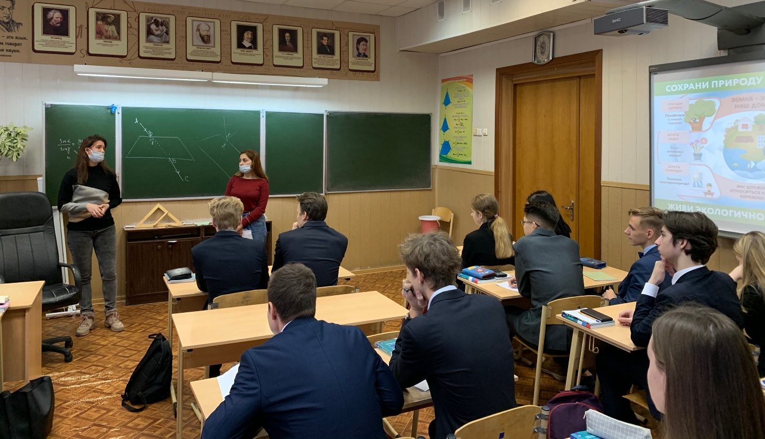
15 декабря 2021 года Алиевой Г., Давыденко П., Дроздовым П. были проведены занятия в 11 классе в МОУ «Гимназия №12».
Обучающиеся заинтересовались данной темой. На вопрос, что бы их побудило прямо сегодня начать дома сортировать отходы, все единогласно ответили - деньги. Увидели, что в школе проводится раздельный сбор отходов. В целом, проведенное занятия понравились, и ребята сообщили, что узнали много нового.

2. В целях реализации проекта «Инновационные технологии в экологическом образовании юристов», ежегодно на юридическом факультете Лаборатории инновационных методов обучения юристов был организован и проведен V ежегодный региональный конкурс студенческих научных работ и социальных экологических проектов «Правые основы и актуальные вопросы формирования экологической культуры детей и молодежи» (в рамках сотрудничества с Общественной палатой Тверской области, Тверского регионального отделения Ассоциации юристов России при поддержке Министерства природных ресурсов и экологии Тверской области) по теме: «Культурный код природы: сохранение и развитие особо охраняемых природных территорий Тверской области». Тематика Конкурса была обусловлена проведением в РФ Года сохранения культуры народов РФ. Представленные студентами на Конкурс социальные экологические проекты были посвящены актуальным вопросам сохранения культурного кода особо охраняемых природных территорий Тверской области и включением их в систему экологического воспитания и просвещения, прежде всего детей и молодежи.
Цель Конкурса - привлечь внимание подрастающего поколения к проблеме сохранения уникальных природных объектов Тверской области, формирование экологически ответственного поведения в целях обеспечения режима особо охраняемых природных территорий, а также участие в эколого-просветительской деятельности.
В региональном Конкурсе активное участие приняли студенты 3 курса юридического факультета ТвГУ НП «Юриспруденция. Всего на Конкурс было подготовлено 10 студенческих научных работ и социальных экологических проектов, в которых приняло участие 30 студентов.
Итоги Конкурса:
1 место:
- Проект: «Передвижная выставка природного историко-культурного заказника Дуденевский» (Матвеева Софья Андреевна, Малинин Алексей Игоревич);
- Проект: «Болота как особо охраняемые природные территории: эколого-просветительский аспект (на примере ООПТ - Болото «Оршинский мох»)»
(Оперчук Анна Михайловна, Танько Виктория Сергеевна, Харламова Елизавета Дмитриевна).
2 место:
- Проект: «Зеленый уголок Бобаческой рощи» (Давыденко Полина Вячеславовна, Дроздов Павел Павлович);
- Проект «Сохранение природно-культурного наследия Тверской области» (Иванова Екатерина Владимировна, Кукшев Евгений Александрович, Мельникова Анна Игоревна, Никулина Анастасия Ильинична, Нуштаева Ангелина Тимофеевна);
- Проект «Экологический туризм на особо охраняемых природных территориях на примере Торжокского и Кувшиновского районов» (Львова Анна Владимировна, Новосёлова Мария Михайловна).
3 место:
- Проект «Сохрани наши леса в ООПТ Тверской области» (Рамазанова Инна Алексеевна, Смирнова Вера Олеговна, Смирнова Валентина Юрьевна);
Сохрани наши леса в ООПТ Тверской области»;
- Проект «Озеро Селигер как объект экологического значения и исторического и культурного наследия» (Козлова Татьяна Сергеевна, Кузьмина Екатерина Тимуровна)
-Проект: «ООПТ- путевка молодежи в благоприятную среду» (Лёвина Валерия Олеговна, Кутилова Екатерина Алексеевна, Коненкова Мария Вячеславовна, Кузнецова Валерия Владимировна, Кутузова Александра Дмитриевна).

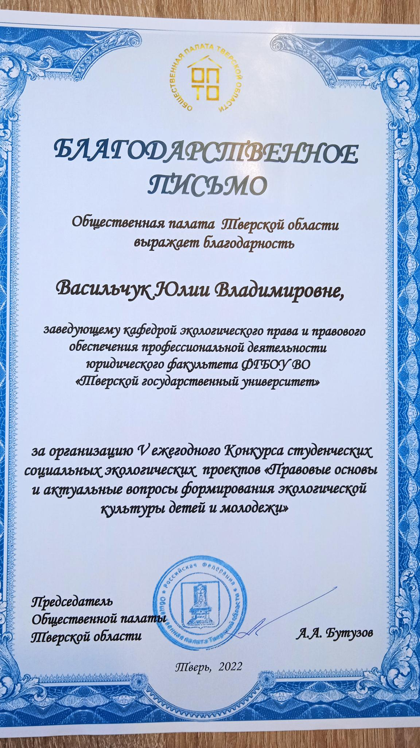

Большинство социальных студенческих проектов проектов были апробированы на практике путем проведения экологических уроков в общеобразовательных школах г. Твери.

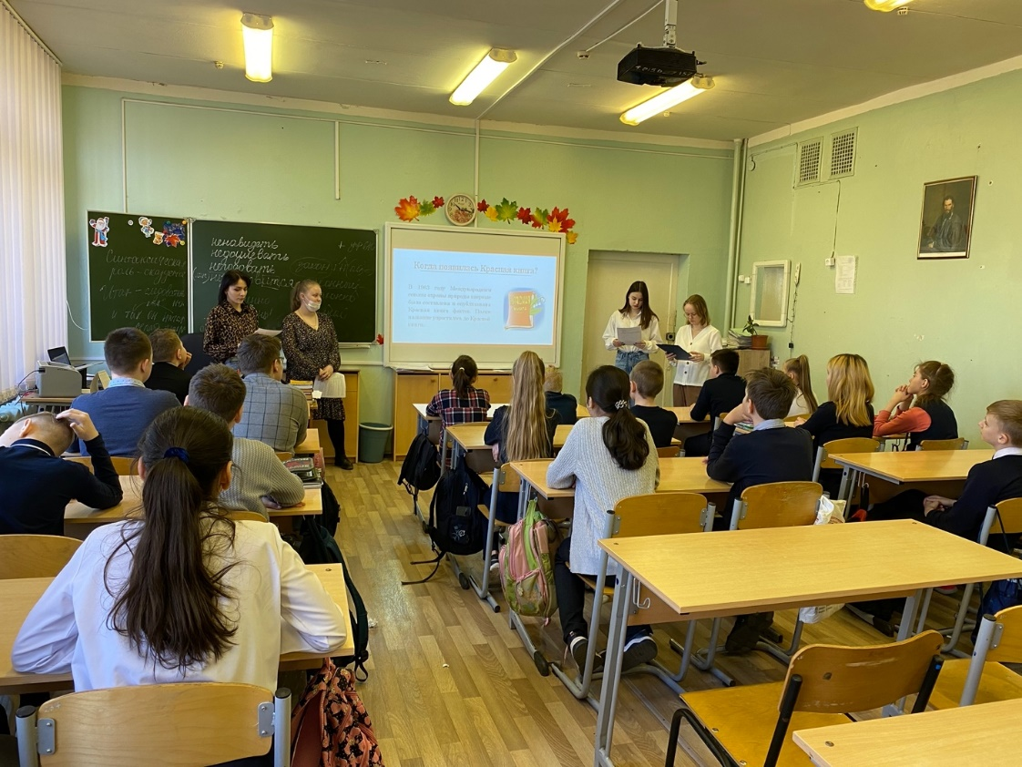

Коненкова М. В., Кутилова Е. А., Кутузова А. Д. 04.05.22 г. провели экологический урок на тему: «ООПТ - путёвка молодежи в благоприятную среду» в 11 классе МБОУ СШ № 36 г. Твери.

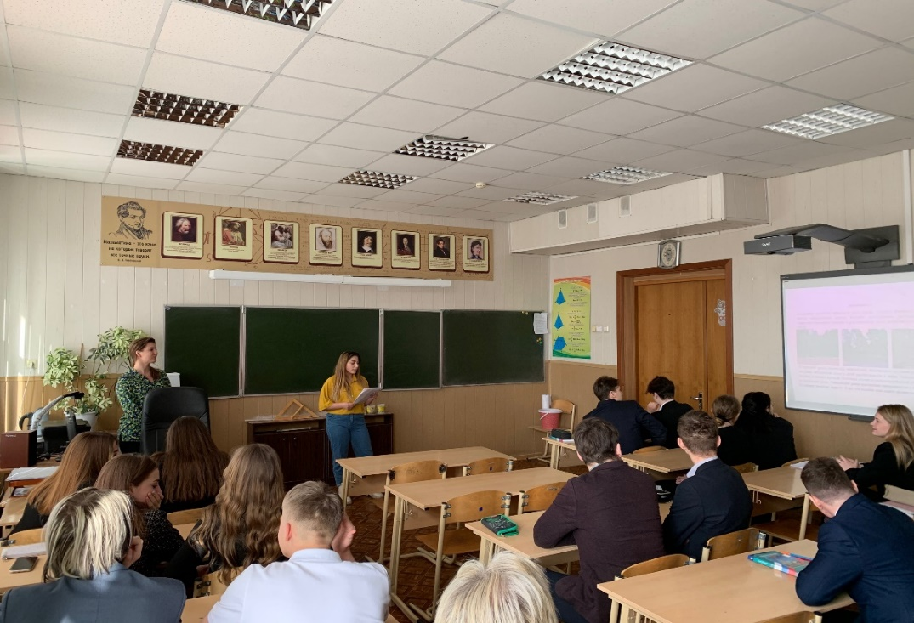
Алиева Н., Давыденко П., Дроздов П., провели урок в 12 гимназии в 11 классе по особому режиму охраны ООПТ на примере Бобачевской рощи.

Министерство природных ресурсов и экологии Тверской области особо отметило следующие проекты:
"Самый креативный проект" - «Зеленый уголок ООПТ «Бобаческая роща»» (Давыденко Полина Вячеславовна, Дроздов Павел Павлович).
"Самый экологический проект" - «Экологический туризм на особо охраняемых природных территориях на примере Торжокского и Кувшиновского районов» (Львова Анна Владимировна, Новосёлова Мария Михайловна).
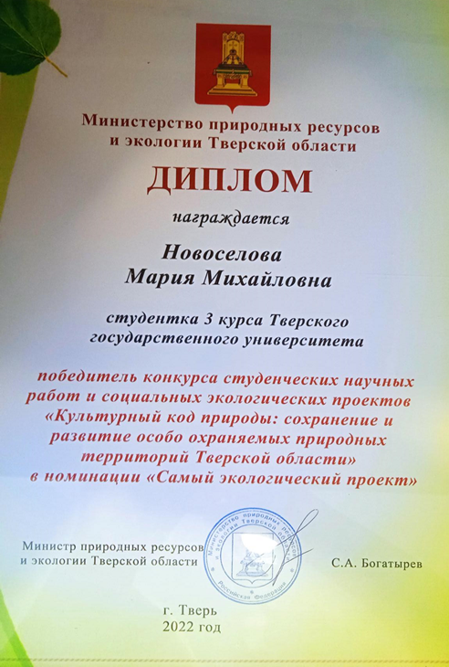
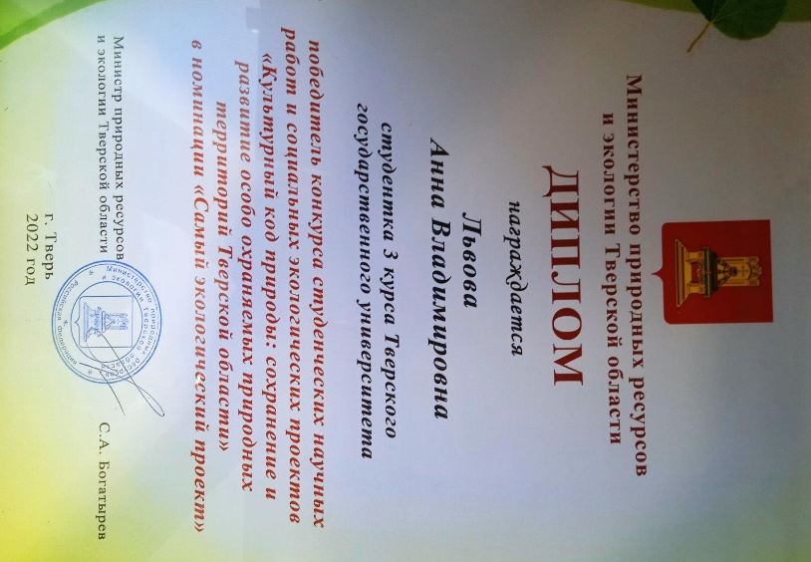
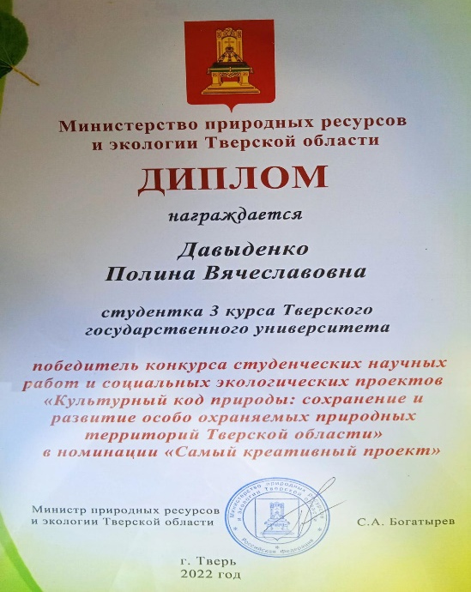
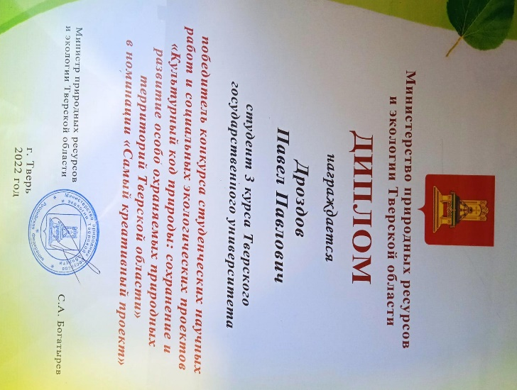

Подробнее: https://law.tversu.ru/news/20481
https://optver.ru/news/3827-2022-06-06
https://minpriroda.tverreg.ru/novosti/novosti/?ELEMENT_ID=180510
https://minles.tverreg.ru/novosti/novosti/?ELEMENT_ID=180510

3. В рамках мероприятий в связи с проведением в Российской Федерации Года Культурного наследия народов России, на юридическом факультете лабораторией инновационных методов обучения юристов был реализован экологически проект-фотовыставка «Особо охраняемые природные территории Тверской области: а ты там был?» (рук. проекта- Ю.В. Васильчук).
Цель проекта – привлечение внимания молодежи к вопросам состояния и сохранения особо охраняемых природных территорий в Тверской области посредством экологического просвещения, включающего реализацию обучающей правовой деятельности, изучение и анализ состояния региональных особо охраняемых природных территорий.
В соответствии с государственной программой Российской Федерации "Охрана окружающей среды", основными приоритетами и целями в сфере сохранения биологического разнообразия являются: повышение роли гражданского общества в охране окружающей среды и сохранении биологического разнообразия, формирование экологического мышления, экологической культуры граждан, а также создание эффективной системы экологического воспитания и образования на базе особо охраняемых природных территорий.
Одним из принципов экологического образования, просвещения и формирования экологической культуры в Тверской области, является принцип участия детей и молодежи в реализации экологической политики Тверской области.
Формирование экологической культуры в рамках образовательной и воспитательной деятельности является одним из приоритетных направлений научной, социально-значимой и иной деятельности обучающихся, направленной на развитие их творческих способностей, что способствует освоению профессиональных компетенций, самореализации и мотивированной осознанности необходимости активного участия в решении актуальных задач охраны окружающей среды.
Особо охраняемые природные территории - участки земли, водные поверхности и воздушного пространства над ними, где располагаются природные комплексы и объекты, которые имеют особое природоохранное, научное, культурное, эстетическое, рекреационное оздоровительной значение. Особо охраняемые природные территории относятся к объектам общенационального достояния.
В настоящее время в Тверской области образованы: 992 особо охраняемых природных территорий (далее - ООПТ) регионального значения (574 государственных природных заказника, 417 памятников природы,1 ботанический сад) и 4 ООПТ местного значения. Также на территории Тверской области расположены 2 ООПТ федерального значения, из которых 1 государственный природный биосферный заповедник (Центрально-Лесной ГПБЗ),1 государственный комплекс со статусом национального парка «Завидово». Площадь ООПТ составляет более 1 млн. га, что составляет около 14 % от площади области.
Сохранение уникальных природных комплексов, обеспечение особого режима их использования и охраны, является необходимым условием эффективного развития Тверского региона.
Цель проекта – привлечение внимания молодежи к вопросам состояния и сохранения особо охраняемых природных территорий в Тверской области посредством экологического просвещения, включающего реализацию обучающей правовой деятельности, изучение и анализ состояния региональных особо охраняемых природных территорий.
Представляется, что востребованными формами развития потенциала для сохранения природного и культурного наследия области должны стать эколого-просветительская деятельность, в том числе среди детей и молодежи, а также развитие экологического туризма. Повышение уровня экологической культуры общества, особенно детей и молодежи, способствует обеспечению режима особо охраняемых природных территорий, повышению их роли как эколого-правовых центров в сохранении уникальных природных объектов и комплексов.
Участниками проекта стали обучающиеся 3 курса направлений подготовки 40.03.01 Юриспруденция и 38.05.02 Таможенное дело в количестве - 68 человек.
В рамках данного проекта студенты посетили памятники природы регионального значения: «Бобачевская роща», «Комсомольская роща», «Первомайская роща», «Лесные массивы у озера Волковское», «Сахаровский парк», «Лесопарк Конаковский», «Парк Грузины», "Сосна Банкса", «Боярышник гибкий Скорбящинский», «Верхний бор», «Озеро Сиг», «Родник Оковецкий»; Ботанической сад ТвГУ; государственные природные заказники «Озеро Верестово», «Дуденевский»; памятник живой природы всероссийского значения «Дуб черешчатый» и др. Студенты изучили историю создания ООПТ, цели создания, особенности их правового режима, реальное состояние природных объектов и ресурсов в пределах данных территорий, отметили отдельные случаи нарушения требований экологического законодательства.
Подробнее: https://law.tversu.ru/pages/2279
https://law.tversu.ru/news/20840

4. Лаборатория организует и обеспечивает участие студентов в иных социальных экологических проектах и конкурсах, оказывает студентам консультативную помощь.
За отчетный период студенты 3 курса НП Юриспруденция при участии Лаборатории приняли участие с следующих конкурсах экологической направленности:
- Всероссийский конкурс «Эко-юрист». В конкурсе приняли участие студенты 4 курса НП «Юриспруденция» (прошли 1 тур);
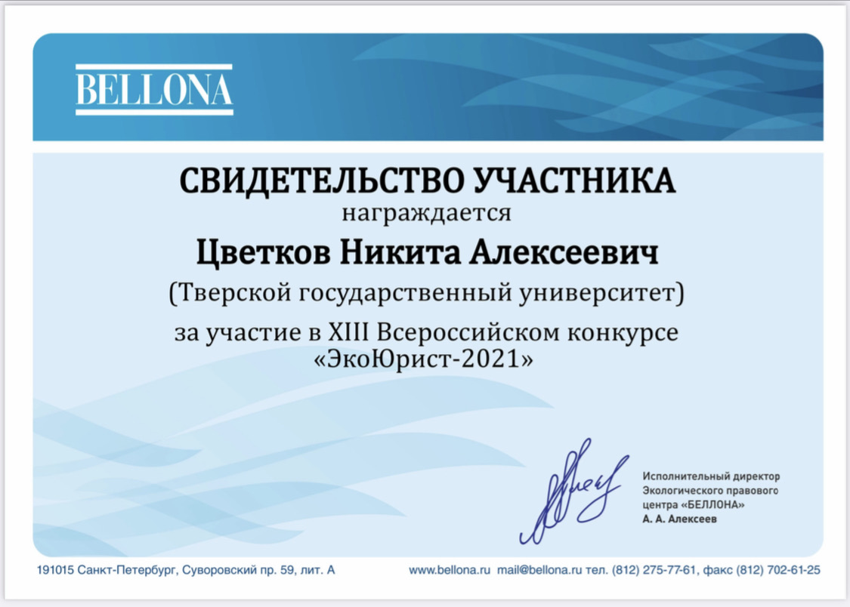
- Всероссийский Экоквест «Вода.Онлайн»: (Иванова Е., Кукшев Е., Львова А.) Кокорина К. (всего приняли участие студент).
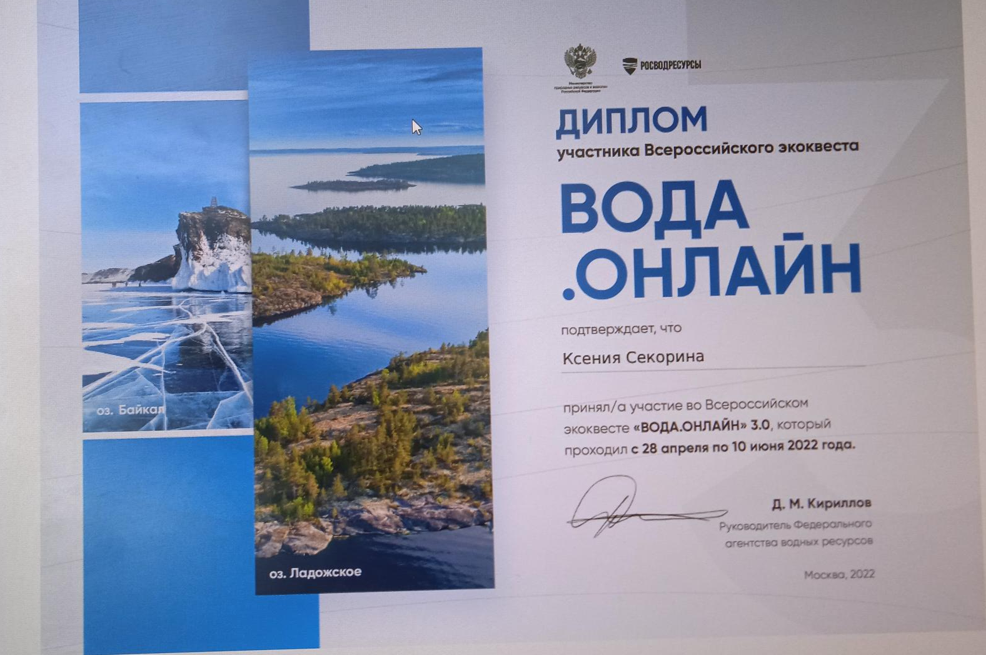
- Всероссийская Он-лайн олимпиада по предмету «Экология», в номинации «Экологическое право»; «Природопользование», Глобальные проблемы общества», «Экологическое право», «Виды чрезвычайных ситуаций», «Техногенные опасности», «Экосистема», «Экологические законы», «Экосистема и ее компоненты», «Глобальные экологические проблемы», «Экологические факторы», проводимой Всероссийским образовательным порталом Источник. Матвеева С.А., Смирнова В.Ю., Новосёлова М.М., Львова А.В. были отмечены дипломами 1 степени по предмету Экология в номинациях: «Экологическое право», «Глобальные экологические проблемы» Всероссийской онлайн-олимпиады. Нуштаева А.Т., Кузьмина Е.Т., Иванова Е.В., Кутилова Е.А., Лёвина В.О., Кузнецова В.В., Козлова Т.С., Липатьева А.А., Ивантеева А.Р., Коненкова М.В., Кутузова А.Д. показали очень высокие результаты выполнения задания, от 95 до 100%.
https://law.tversu.ru/news/19907
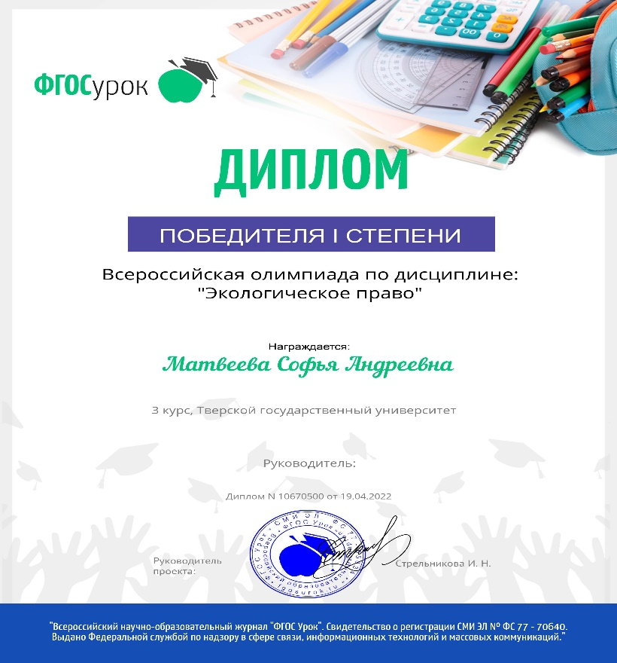
- Диплом 1 степени Матвеева С.А., Смирнова В.Ю.
Экологичсекий конкурс экоквиз (Точка Кипения, ТвгУ0, 28.02.2022. Львова А., Новоселова М., Малинин А., Матвеева С.
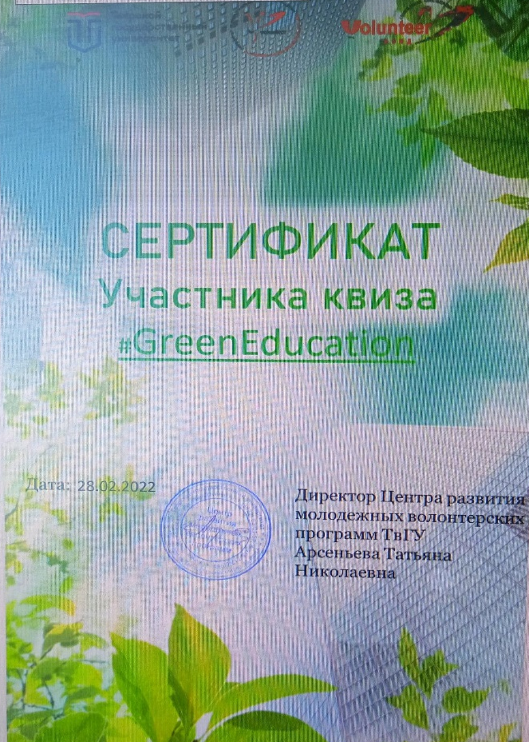
- Всероссийский Конкурс студенческих экопроектов «Мой зеленый ВУЗ»

5. Лаборатория организует участие студентов в различных социально значимых меропроприятиях экологичсекой направлености. В мае 2022 г. студенты 3 курса юридического факультета приняли участие в посадке аллеи в ландшафтном парке г. Твери в связи с 300-тием Прокуратуры России.

Подробнее: https://law.tversu.ru/news/19811
Васильчук Ю.В. стала дипломантом ежегодного регионального конкурса "Человек года 2021", в номинации «Профессиональная деятельность» с Проектом «Инновационные технологии в экологическом образовании юристов» в целях стимулирования и поддержки социальных экологически значимых инициатив студентов, направленных на экологическое просвещение детей и молодежи и вовлечение их в практическую деятельность по охране окружающей среды Тверской области».
https://law.tversu.ru/news/19328
https://optver.ru/news/3776-2022-04-11

6. В рамках реализации проекта «Инновационные технологии в экологическом образовании юристов», ежегодно студентами юридического факультета ТвГУ разрабатываются с применением инновационных методов обучения экологические уроки для учащихся общеобразовательных школ г. Твери и Тверской области.
С ноября 2021 года по май 2022 год студентами юридического факультета было проведено 29 урока в 20 общеобразовательных учреждениях г. Твери на темы: «Раздельный сбор и сортировка мусора», «Особо охраняемые природные территории» и др.

Среди используемых во время проведения экологических уроков активные методики обучения, такие как презентации, «Своя игра», учебные викторины, работа в малых группах, ролевые игры.

№ | Образовательное учреждение | Дата проведения, класс, тема урока | ФИО студента | Отзывы по урокам
1 | МОУ гимназия №12 г.Твери | 01 апреля 2022 года в 11 классе по особому режиму охраны ООПТ на примере Бобачевской рощи. | Алиева Н.В., Давыденко П.В., Дроздов П.П. | Ребята активно участвовали в дискуссии, задавали вопросы, делились личными впечатлениями, в целом урок оставил положительное впечатление.
2 | МОУ СОШ № 17 г.Твери | 18 апреля 2022 года в 6 классе  на тему: "Вода в природе и в жизни человека" | Малинин А.И., Матвеева С.А., Новосёлова М.М. | Использовалась методика- работа в малых группах, ребята были разделены на 5 команд для выполнения заданий на водную тематику: викторина, "водный интеллект", "водный след". Ребята были вовлечены в выполнение заданий и показали отличные результаты.
3 | МОУ СОШ № 17 г.Твери | 28 апреля 2022 года в 8 классе на тему: "По страницам Красной книги" | Нуштаева А.Т., Пархоменко П.П. | Урок состоял из двух частей- теоретической и практической. После теории была проведена "Своя игра" по пройденной теме, где ученики смогли применить и закрепить полученные ими знания. Все ученики оказались активными и заинтересованными; также они нас приятно удивили уже имеющимися у них знаниями в сфере права.
4 | МОУ СОШ № 18 | 2 марта 2022 года в  11 классе  экологический урок | Барбаняга И.В., Матижев П.С. | Ученики заинтересовались представленным материалом и  активно вопросы по теме правого регулирования.  разделения отходов
5 | МОУ СОШ № №43 | 1 апреля 2022 года в 8 классе по теме: "Сокращение биоразнообразия" | Наянова А.А., Петров Г.В., Попова К.А. | В ходе проведенного урока дали решить кроссворд в группах. В итоге кроссворд все решили правильно, расшифровали послание "Береги природу", мы призвали их к этому прислушаться. В итоге, все остались довольны проведенным уроком.
6 | МОУ СОШ № №43 | 30 апреля 2022 года в 6 классе экологический урок на тему: "Мусор на улице начинается с мусора в голове" | Оперчук А.М., Танько В.С., Харламова Е.Д. | Стоит отметить высокий уровень экологической культуры отдельных учеников в рамках раздельного сбора отходов. Мы были приятно удивлены! Ребята с интересом отвечали на наши вопросы и задавали свои.
7 | МОУ «Гимназия №10» | 29 апреля 2022 года  В 5 классе на тему: «Разделяй с нами» | Рамазанова И.А., Смирнова В.О., Смирнова В.Ю. | Оказалось, что дети, достаточно осведомлены состоянием экологии в нашей стране. Пятиклассники с лёгкостью отвечали не все вопросы, решали кроссворд и участвовали в викторине. Самое интересное, что большая часть школьников сортирует мусор и знает, в какие контейнеры какой мусор нужно выбрасывать.
8 | МОУ СОШ №15 | 06 мая 2022 года урок для 10 класса на тему: «Ннегативные последствия безответственного отношения к окружающей среде на примере ООПТ «Комсомольская роща»». | Спивак Д.А., Черёмхин В.В., Шемякова Ю.Д. | Ученики были ознакомлены с актуальными экологическими проблемами памятника природы регионального значения «Комсомольская роща», а также учениками были предложены пути решения данной проблемы. Для закрепления ученикам была предложена игра бинго, а победителю вручена сумка-шоппер, которая позволит сделать первые шаги к сохранению экологии.
9 | МОУ СОШ № 34 | 21 апреля 2022 года в 7 классе на тему: «Экологические отходы» | Черных Н.С., Соловьев Д.Р., Шутов Р.О., Фролов С.А., Старков Н.Е. | Тема занятия была посвящена вопросам сортировки мусора и переработки отходов. Была проведена лекция на данную тему, а также затронуты проблемные вопросы. Было рассказано о ситуации, имеющей место в г. Твери (в частности, об использовании баков сортировки мусора).
10 | МОУ СОШ № 34 | 20 апреля 2022 года в 5 классе и посвящен теме: "Сортировка мусора" | Сидорова А.Ю., Слепова В.А., Солдатенкова Д.Э., Юрченко А.М. | Ученики задавали свои вопросы и были активны, заинтересованы в проводимых играх. Очень воодушевились, когда узнали, что при сортировке некоторого вида мусора можно даже получить немного денег, что несомненно подогрело их интерес к этому в столь юном возрасте. После окончания презентации, мы показали детям мультик про Свинку Пеппу и сортировку мусора, дети были в восторге.
11 | МОУ СОШ № 34 | 18 мая 2022 года в 8 «Б» классе на тему «Особый режим охраны ООПТ на примере «Комсомольской рощи». | Петрова У.А. | Ребята активно участвовали в дискуссии, задавали вопросы, делились личными впечатлениями. Также выразили собственное мнение о состоянии рощи на данный момент и сформулировали предложения по совершенствованию данного ООПТ. В ходе творческого задания ребята получили массу положительных эмоций.
12 | МОУ СОШ № 38 | 22 апреля 2022 года 9 «А» классе на тему «Экология как стиль жизни» | Титаев Е.П, Спахов Д.И, Рыченков П.И., Барбаняга И.В. | У обучающихся особый интерес вызвал просмотр коротких мультфильмов, посвященных разделу мусора. В процессе нашего рассказа мы задавали различные вопросы аудитории, на которые моментально получали правильные ответы, что приятно удивило. Общий уровень экологической культуры у учеников оказался на довольно высоком уровне, часть материала из презентации была им в той или иной степени знакома, что упростило взаимодействие с обучающимися.
13 | МОУ СОШ №52 | 22 апреля 2022 года провели 2 экологических урока в 5 и 7 классах на тему: «Экология Тверской области» | Воробьёв А.В., Глущенко В.В., Евсюкова М.А., Клименцова А.О. | Ученики были разделены на 3 команды и играли в викторину, самостоятельно выбирая вопросы в категориях «Общие вопросы», «Загрязнение атмосферы», «Обо всем понемногу».  Ребята очень понравился урок, они сказали, что узнали новые интересные факты, а также в конце урока она предложили несколько интересных проектов по экологии, которые они могут провести в школе.
14 | МОУ СОШ № 1 | 06 мая 2022 года  для учащихся 2 классов по теме: «Заповедники Тверской области» | Борисов Г. Д., Гордеев П.В. | В ходе урока школьники были ознакомлены с понятием «заповедник», а также с видовым многообразием заповедников Тверской обл.
15 | МОУ СОШ № 36 | 20 апреля 2022 года в 5 классе на тему: «Красная книга Тверской области. Охрана животных»  04 мая 2022 года в 11 классе урок на тему: «ООПТ – путёвка молодёжи в благоприятную среду» | Коненкова М. В., Кузнецова В. В., Кутилова Е. А., Кутузова А. Д., Лёвина В. О. | На протяжении всего урока дети очень активно отвечали, вели беседу, особенно им понравился фильм «Смешарики» про значение Красной книги.  В ходе урока была показана интерактивную презентацию, провели опрос среди школьников, поиграли с ними в «Свою игру». Ребята активно отвечали на вопросы.
16 | МОУ СОШ № 20 | в 3 «А» и «Б» классах на тему: «На страже биоразнообразия Тверского региона» | Барменкова Я.А. | Ребята также нарисовали насекомых из красной книги, некоторые из рисунков подарили и нам, что особенно приятно!
17 | Академическая гимназия имени П.П. Максимовича ТвГУ | 17 марта 2022 года в 9 классе урок на тему: "Экологические права и обязанности граждан" | Жавыркина Е.Д.,  Журавлева А.М., Козлова И.М., Лишина И.В. | Урок состоял из двух частей- теоретической и практической.  В практической части урока была проведена викторина.  Все ученики оказались активными и заинтересованными.
18 | МОУ СОШ № 50 | 25 апреля 2022 года экологические уроки в 11 «А» и 11 «Б» классах по теме: «Основные экологические проблемы нашего времени и пути их решения на примере Тверской области». | Волкова И.А. | Урок состоялся в форме дискуссии. Были выявлены экологические проблемы, которые преобладают в нашем регионе, а также поговорили о проектах, которые в настоящее время нам известны, как пути разрешения данных проблем. Ученики были ознакомлены с нормами нашего законодательства.
19 | МОУ СОШ № 18 | 28 октября 2021 года в 10 и в 11 классах эко-урок | Рыченков Павел, Илья Барбаняга и Павел Матижев | В интерактивной форме студенты рассказали школьникам о внедрении в Тверской области дуальной системы обращения с отходами. Учащиеся активно принимали участие в обсуждении указанной темы
20 | МОУ СОШ № 9 | 13 ноября 2021 года в 10 классе эко-урок | Барменкова Ярослава, Борисов Григорий, Воробьев Артем, Секорина Ксения | На протяжении всего урока нам задавали вопросы, многие сказали, что знают про систему сбора, но не могли в ней разобраться, а мы смогли в этом помочь. Кроме того, с нами на уроке присутствовал учитель географии, поэтому дискуссия выдалась очень оживленной и интересной
21 | МОУ СОШ № 9 | 12 ноября 2021 года в 8 классе эко-урок | Репина М.П., Соловьев Д.Р., Фролов Н.С. | Ребятам были предложены в начале занятия видеоролики, в которых наглядно отражена проблема загрязнения окружающей среды и проблема потребительского отношения человека к своей планете. После просмотра данных видеороликов у детей возникла серьезная заинтересованность в решении данных проблем, это подтверждается поддержанием оживленной беседы, которая была построена ведущими в продолжении урока. Ребята разобрались: какие виды утилизации отходов существуют, как правильно сортировать мусор, значимость сортировки, необходимость добавление в жизненный цикл вещи важного этапа - переработка. Ведь как говорил Маленький Принц: "Есть такое твердое правило. Встал поутру, умылся, привел себя в порядок — и сразу же приведи в порядок свою планету".
22 | МОУ гимназия №12 г.Твери | 12 ноября 2021 года в 11 классе эко-урок | Алиевой Г., Давыденко П., Дроздовым П. | На наш вопрос, что бы их побудило прямо сегодня начать дома сортировать отходы, ребята единогласно ответили-деньги. Увидели, что в школе проводится раздельный сбор отходов. В целом, ребятам занятия понравились, и они сообщили, что узнали много нового.
23 | МБОУ СОШ №15 | 20 декабря 2021 года проведен эко-урок в 3 классе | Козлова Татьяна, Кукшев Евгений, Кузьмина Екатерина, Львова Анна | Тема урока актуальная на сегодняшний день и требует просвещения в учебных организациях, поскольку беседуя с ребятами, мы выяснили, что большая часть никогда не сталкивалась с раздельным сбором мусора и о многих вещах слышат впервые😄
24 | МОУ СОШ № 20 | 21 декабря 2021 года во 2 классе эко-урок | Барменкова Ярослава и Секорина Ксения | Ребята уже в столь юном возрасте с интересом участвовали в интерактивном уроке о сортировке мусора. Бурное обсуждение, огромное количество вопросов, а ещё интересные жизненные истории самих учеников (что редко услышишь) доставили большое удовольствие, как выступающим и детям, так и учителям школы

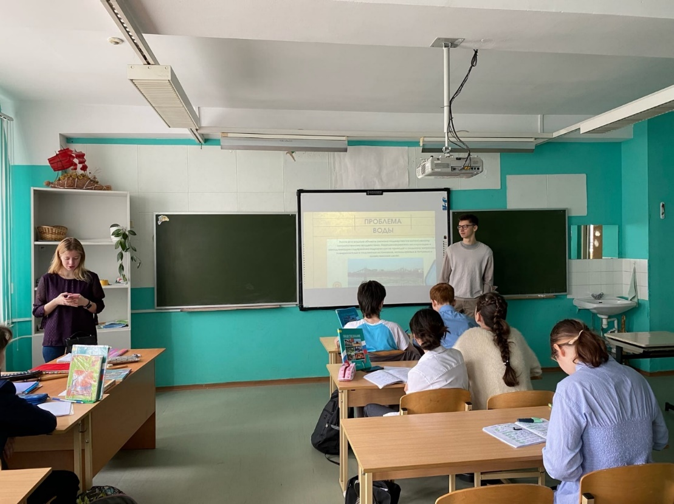
Урок в МОУ СОШ № 1
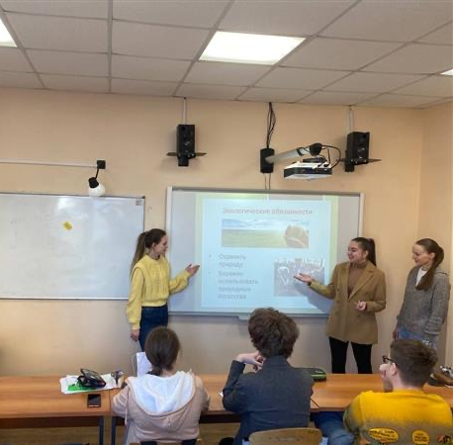
Урок в Академической гимназии имени П.П. Максимовича ТвГУ
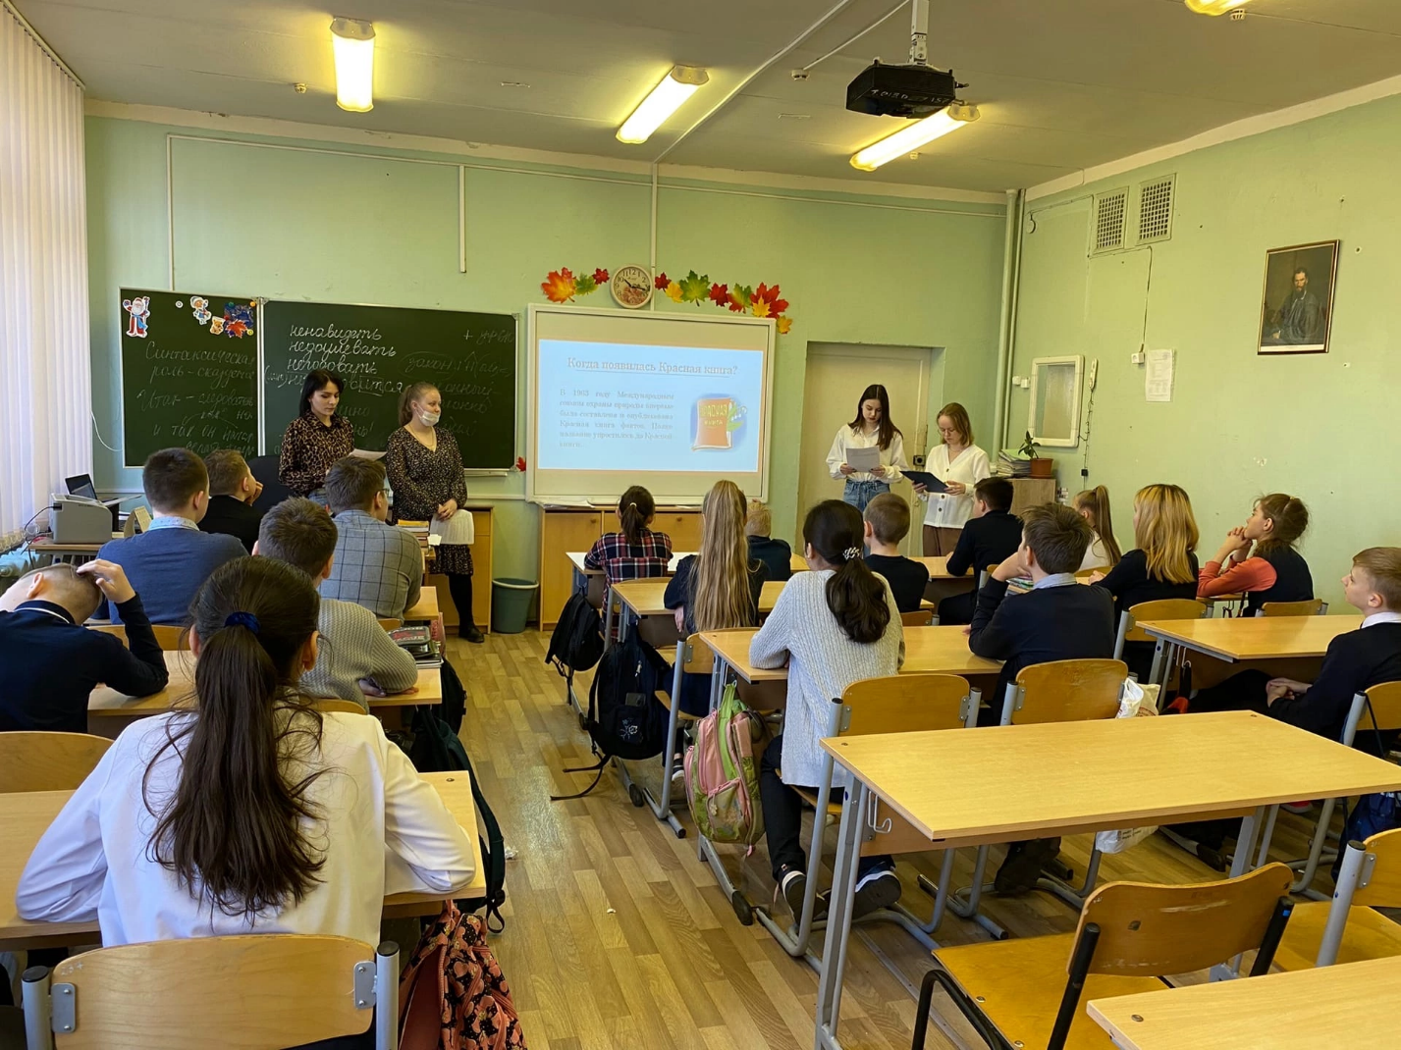
Урок в МОУ СОШ № 36

Подробнее:

II. Внедрение в учебный процесс инновационных методов обучения

Лаборатория разрабатывает различные учебно-методические материалы по использованию интерактивных методик обучения, обобщает практический опыт преподавателей факультета об использовании инновационных методов обучения, оказывает консультативную помощь преподавателям факультета по вопросам внедрения в образовательный процесс интерактивных методик обучения, направленных на формирование компетенций обучающихся.
Необходимость выработки профессиональных компетенций неизбежно приводит к изменению методов преподавания, переориентации занятий с результата на процесс выполнения конкретных заданий, способствующих формированию индикаторов компетенций.
Лаборатория изучает опыт внедрения в образовательный процесс при преподавании отдельных учебных дисциплин отдельных методик. Обобщает и систематизирует такой опыт, занимается разъяснительной и консультативной деятельностью по в вопросам их применения.
Подробнее о практике использования интерактивных методик при преподавании отдельных учебных дисциплин: https://law.tversu.ru/pages/1878

III. Организация участия студентов в законотворческой и иных видах профессиональной деятельности

Лаборатория осуществляет научную, консультативную и иную деятельность по разработке студентами законопроектов, в том числе для их последующего представления на Конкурсы студенческих законодательных инициатив, для подготовки правовых экспертиз законопроектов.
Лаборатория является организатором проведения первого (отборочного) тура Всероссийского конкурса молодежи образовательных и научных организаций на лучшую работу «Моя законотворческая инициатива».
Данный Конкурс проводится в целях: пропаганды принципов формирования правового государства; содействия распространению и развития правовой культуры в молодежной среде; привлечения молодежи к государственному управлению посредством ее участия в законотворческой деятельности; создания условий для подготовки кадрового резерва политических лидеров и специалистов в области правового регулирования; выявления, отбора и поддержки наиболее перспективных проектов и других значимых инициатив молодежи для подготовки законодательных инициатив; привлечения молодежи к сотрудничеству с органами законодательной и исполнительной власти, органами местного самоуправления, аппаратами депутатских приемных в субъектах Российской Федерации.
Студент направления Юриспруденция Павел Дроздов стал победителем (лауреатом) Всероссийского заочного конкурса «Моя законотворческая инициатива» (научный руководитель д.ю.н., заведующая кафедрой Нана Алиевна Антонова). Оргкомитет Всероссийского конкурса молодежи образовательных и научных организаций на лучшую работу «Моя законотворческая инициатива» прислал Павлу Дроздову приглашение на участие в очном (финальном) туре Конкурса. Конкурсная работа Павла Дроздова была посвящена законотворческой инициативе о внесении изменений в налоговое законодательство в части предоставления возможности получения супругами социального налогового вычета при оплате обучения друг друга и увеличения размера социального налогового вычета.
Подробнее: https://law.tversu.ru/news/19664

IV. Организация и проведение курсов повышения квалификации и профессиональной переподготовки мировых судей

За отчетный период Лабораторий было организовано и реализована Программа ДПО «Особенности правового статуса и профессиональной деятельности мировых судей» и Программа повышения квалификации «Актуальные вопросы применения законодательства при рассмотрении дел, подсудных мировым судьям». По программе ДПО прошло обучение 8 мировых судей, по программе переподготовки- 12 человек.

V. Участие в профориентационной работе

Лаборатория приняла участие в реализации образовательного проекта для абитуриентов «50 лайфхаков для успешной сдачи ЕГЭ Раздел «Право». Подробнее: https://law.tversu.ru/news/7820

